Trời trong xanh, nắng đẹp
Bé hoạt động ngoài trời.
Cùng quan sát bồn cây.
Những cây hoa đỏ thắm.
Cây đẹp tươi nhờ đất.
Nhờ nắng ấm mặt trời
Nhờ bé tưới vun cây.
Chăm bắt sâu, tỉa lá.
Rồi bé chơi thật khỏe.
Và bé chơi thật vui.
Những giờ chơi ngoài trời.
Mời cùng chơi với bé.
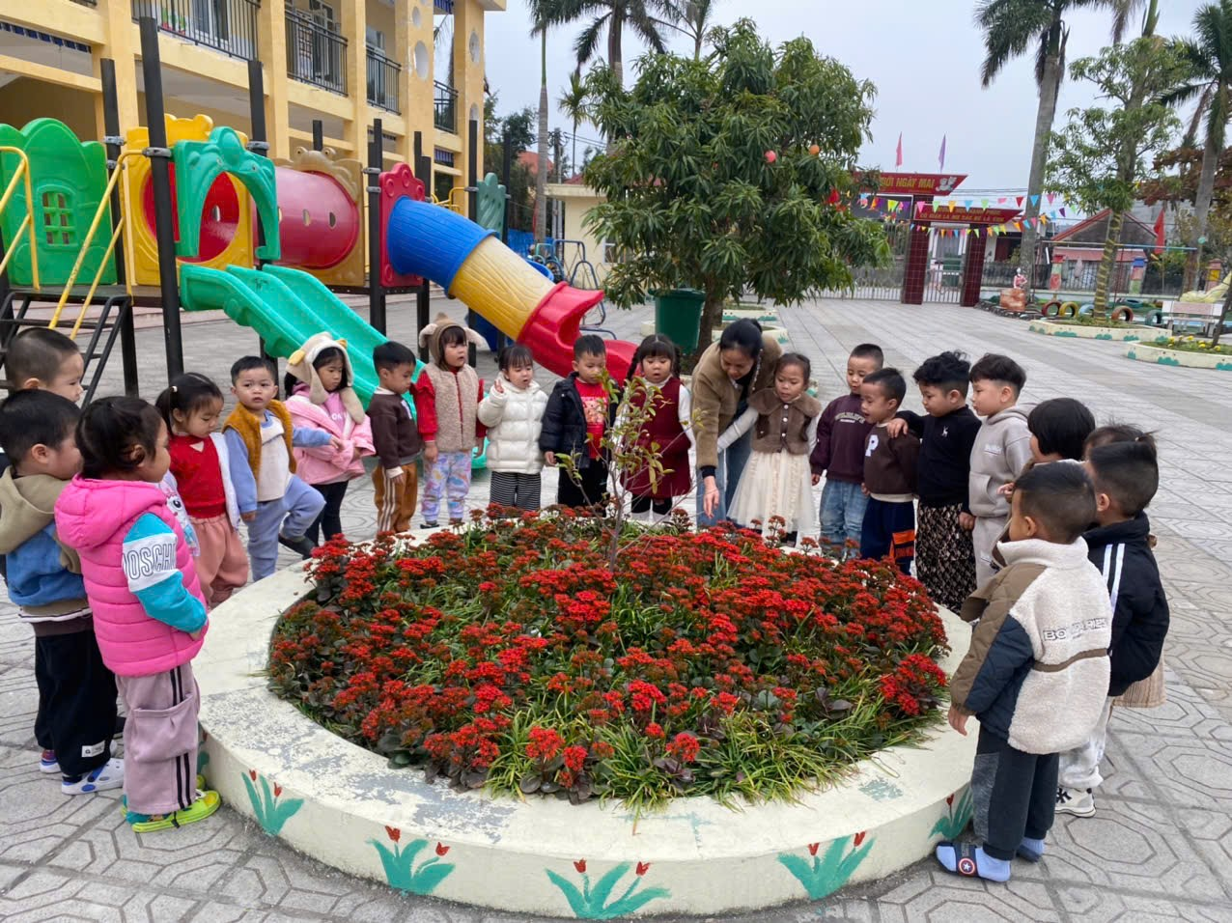
Các bé lớp C1, Trường mầm non Tú Sơn quan sát bồn hoa tại sân trường.
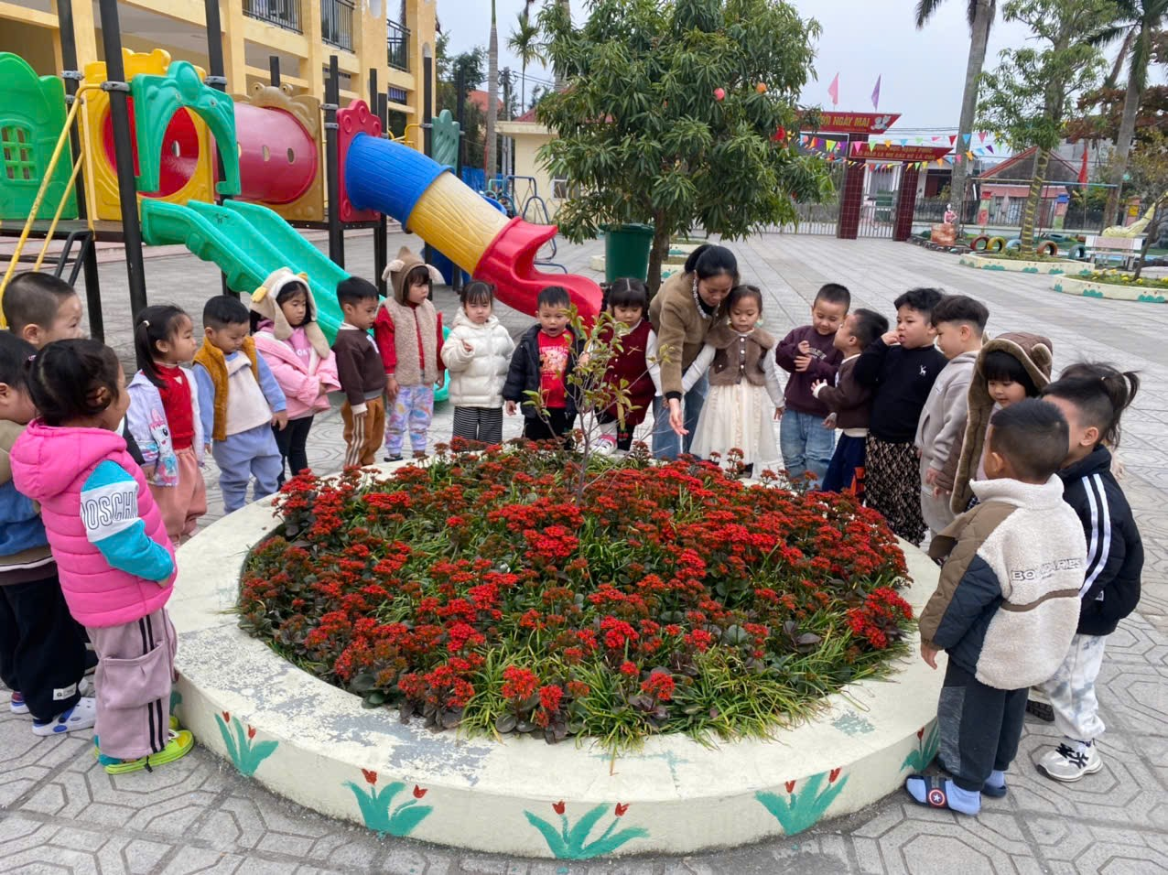
Cùng quan sát, tìm hiểu đặc điểm của cây hoa rất sôi nổi
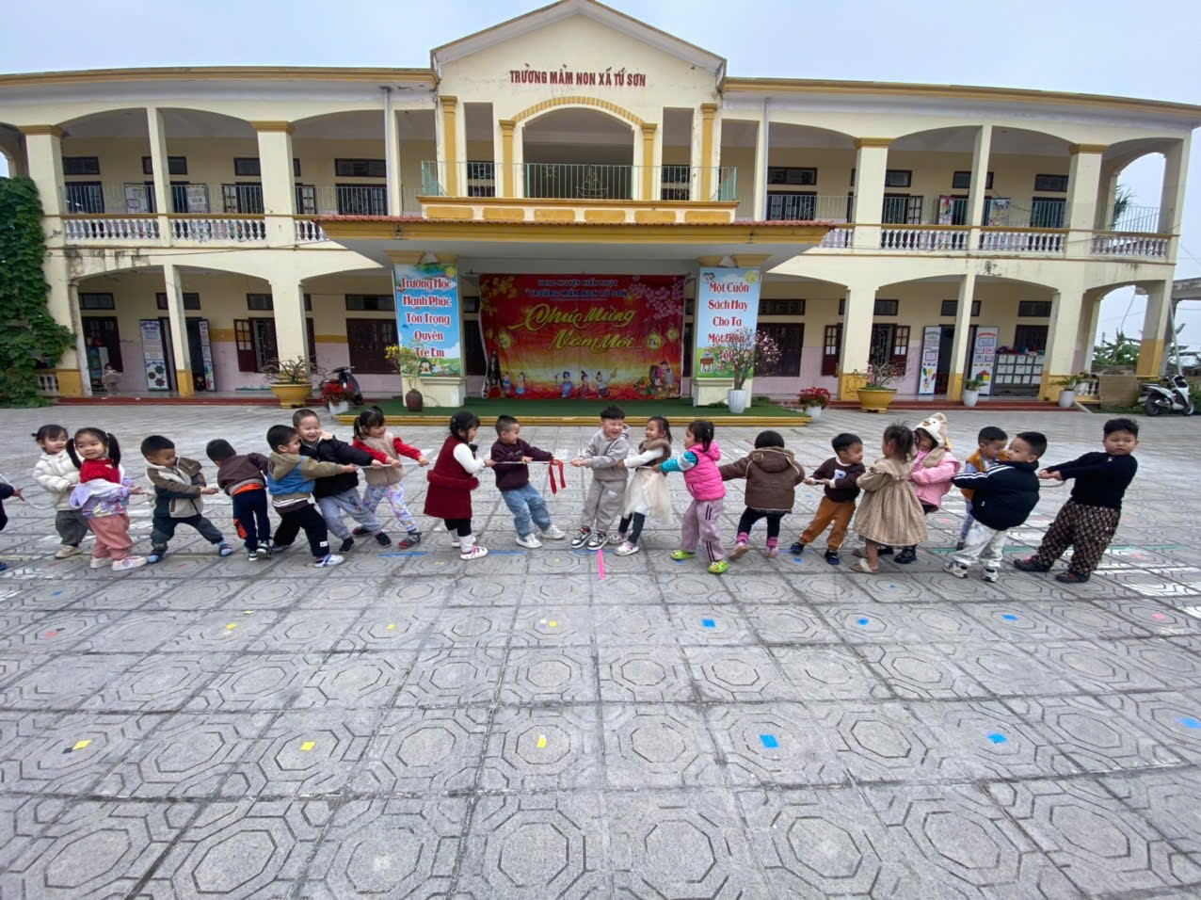
Chơi “Kéo co” là một trò chơi cần sức khỏe, tinh thần đoàn kết, các bé rất hứng thú
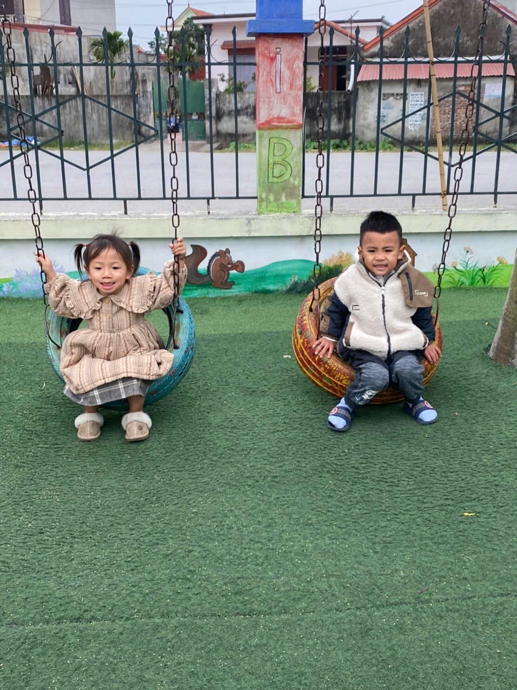
Chơi tự do.
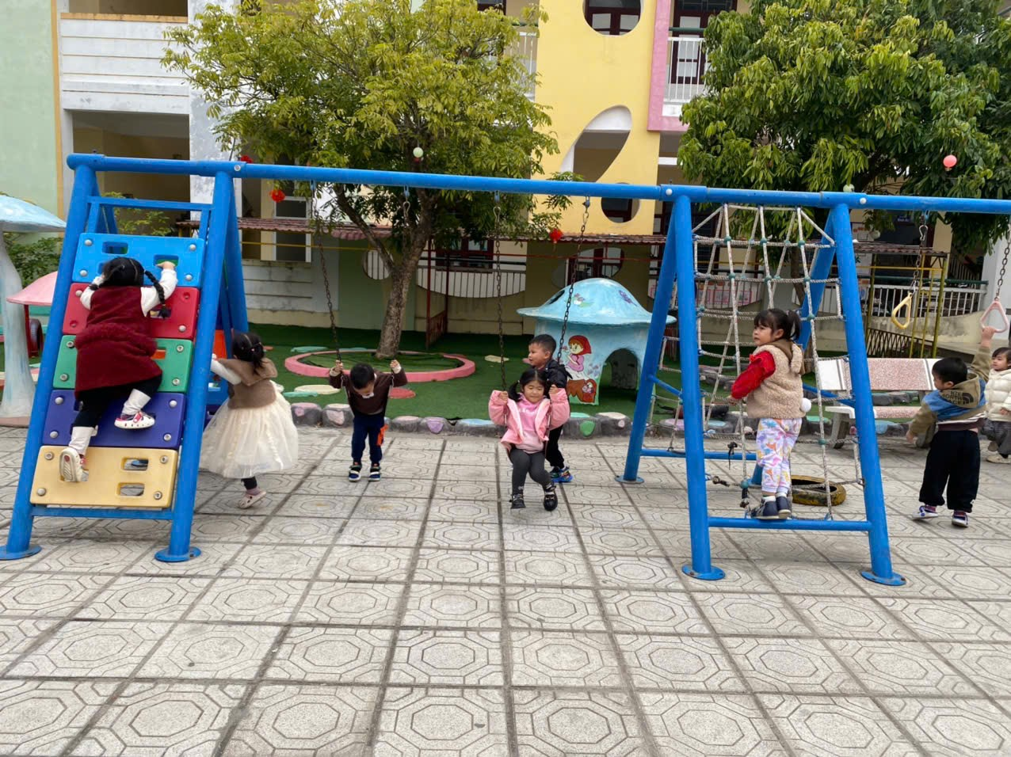
Biết bao nhiêu là đồ chơi
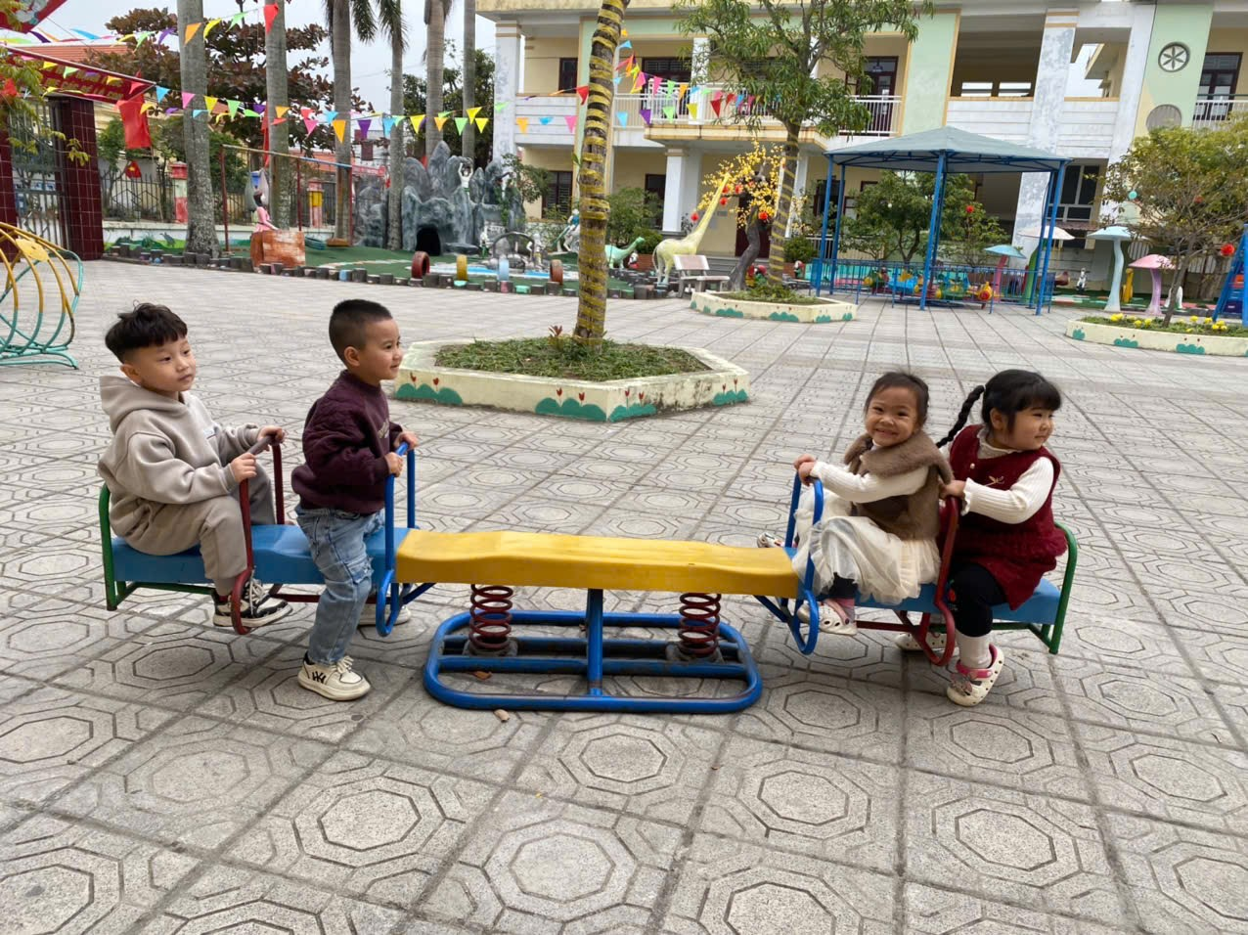
Bập bênh, bập bênh.
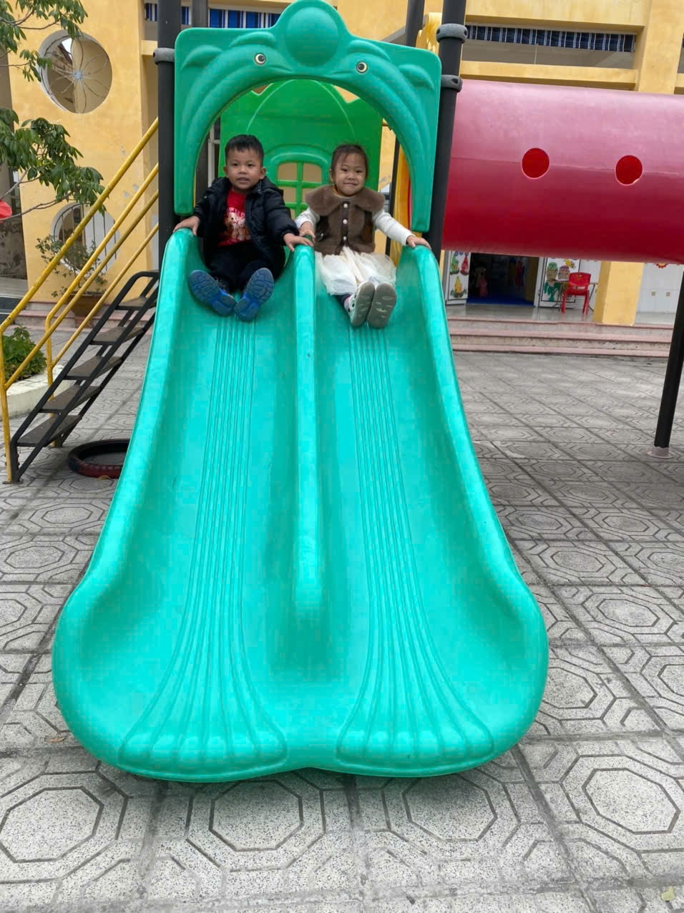
Xem con chơi cầu trượt nhé.

